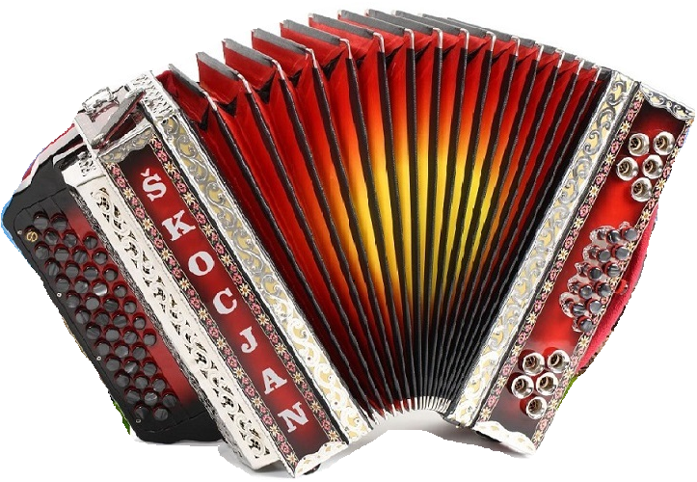

TURISTIČNO DRUŠTVO
ŠKOCJAN NA DOLENJSKEM
Škocjan 69
8275 Škocjan
Škocjan, 10.3.2025

Spoštovani harmonikarji in harmonikarice!

Vabimo vas na 24. Tekmovanje harmonikarjev na diatonični harmoniki v Škocjanu na Dolenjskem.
Tekmovanje bo potekalo v nedeljo, 13.4.2025, s pričetkom ob 14. uri, v Oštariji pri Krači v Škocjanu.

Tekmovalec zaigra skladbo po lastni želji!

Prosimo vas, da v prijavnico izpolnite vse postavke in napišete kakšno zanimivost, ki nam jo želite izdati o sebi in svoji karieri.

Vsak tekmovalec prejme priznanje, najboljši po kategorijah prejmejo še pokale. Presenečenje čaka na najmlajšega in najstarejšega tekmovalca, tekmovalce iz občine Škocjan in še kakšno presenečenje vam bomo pripravili. Vzporedno bo potekalo tudi predtekmovanje za pokal 44. Zlate harmonike Ljubečna 2025.

Prijavnina za tekmovalca je 20,00 €, katero poravnate na dan tekmovanja.
V prijavnino je všteta tudi malica, bon boste prejeli ob prijavi, malico pa po končanem tekmovanju.

Prosimo vas, da se na tekmovanje javite najmanj pol ure pred pričetkom tekmovanja.

Prijave sprejemamo najkasneje do vključno četrtka, 10.4.2025, na spodaj navedeni meil, v pisni obliki, po običajni pošti na nasov: Turistično društvo Škocjan na Dolenjskem, Škocjan 69, 8275 Škocjan

Še najboljše pa, da preko QR kode dostopate direktno na internetno stran, kjer izpolnite prijavnico in kasneje dostopate do vseh rezultatov.

Vse informacije lahko dobite na naslednjih kontaktih:  - 041/391-641 - Jožica Lindič  - lindicjozi@gmail.com  - td.skocjan@gmail.com.  - Turistično društvo Škocjan na  Dolenjskem, Škocjan 69, 8275 Škocjan | 

Prijavijo se lahko tudi tisti, ki niso prejeli vabila, tako da si kopirate prijavnico, ali se obrnete na naše društvo.

Kmalu nasvidenje v Škocjanu na Dolenjskem!

TD Škocjan na Dolenjskem

